ROTEIRO DE ATIVIDADES COMPLEMENTARES DE ESTUDO – COVID 19

CMEI ZILDA ARNS
PROFESSORA: SILMARA
TURMA: EDUCAÇÃO INFANTIL 3 K
PERÍODO DE REALIZAÇÃO: 26 DE OUTUBRO a 06 de NOVEMBRO de 2020

Prezados Pais e responsáveis!
Contamos muito com a participação de vocês nesse Plano de Estudos Dirigidos.
Primeiro, reserve um local bem legal para que seu (sua) filho (a) possa estudar com tranquilidade. Depois leia com atenção as orientações que seguem. Nela descrevemos de forma simples o que vamos estudar, para que, como e de que forma faremos os registros da aprendizagem.
Também podemos estar mais próximos pelo aplicativo “whatsapp”. Caso tenha dúvidas, estarei no horário de aula, disponível para ajudar.
Não se esqueça de que estamos em um momento de reclusão social devido ao vírus COVID-19, por isso mantenha os cuidados necessários para a sua proteção e da sua família.
Um abraço, Professoras

Senhores pais e responsáveis
Vocês estão recebendo as Atividades Complementares de Estudo para o período de isolamento-COVID 19. Necessito muito de sua participação para que essas atividades sejam realizadas pelo seu filho. Os senhores precisam organizar um tempo, em casa, para a realização das atividades e para que seu filho possa estudar com tranquilidade.
No roteiro a seguir estão as atividades e todas as orientações para sua execução. Tudo está descrito de forma simples. Mas se houver alguma dúvida podem entrar em contato comigo pelo Whatsapp, estarei à disposição para ajudar.
Seu filho deverá realizar todas as atividades. Ele terá o período estipulado para concluir essas atividades. Cuidem-se e cuidem de sua família. Em breve tudo estará bem.
Um abraço,

Professora:

Segunda-feira 26 de OUTUBRO

Video ou audio do professor | Olá familia! Na aula de hoje vamos aprender sobre a luz da lanterna, luz do vagalume; reconhecer objetos através do tato, imagens de cabelos diversos, dentre outros.
O QUE VAMOS ESTUDAR? | - Saberes e conhecimentos  *Diferenciação entre desenho, letras e números; *Tentativa de escrita; *Atributos físicos e função social dos objetos; *Imaginação; Imitação como forma de expressão; *Linguagem musical corporal.  EI03TS02) Expressar-se livremente por meio de desenho, pintura, colagem, dobradura e escultura, criando produções bidimensionais e tridimensionais  Campo de experiência: Escuta, Fala e Pensamento e imaginação:  (EI03EF01) expressar ideias, desejos e sentimentos sobre suas vivências, por meio da linguagem oral e escrita (escrita espontânea), de fotos, desenhos e outras formas de expressão.  *Participar de variadas situações de comunicação, onde seja estimulada a explicar suas ideias, com clareza.  *Utilizar letras, números e desenhos em suas representações gráficas, progressivamente.  Campo de experiência: Espaços, tempos, quantidades, relações e transformações:  (EI03ET02) Observar e descrever mudanças em diferentes materiais, resultantes de ações sobre eles, em experimentos envolvendo fenômenos naturais e artificiais.  *Reunir informações de diferentes fontes para descobrir por que as coisas acontecem e como funcionam, registrando e comunicando suas descobertas de diferentes formas (oralmente, por meio da escrita, desenho, encenações e outras).  Campo de Experiência: O eu o outro e o nós:  (EI03EO02) Agir de maneira independente, com confiança em suas capacidades, reconhecendo suas conquistas e limitações.  *Enfrentar desafios em brincadeiras e jogos para desenvolver confiança em si próprio.  (EI03EO04) Comunicar suas ideias e sentimentos a pessoas e grupos diversos.  *Relatar e expressar sensações, sentimentos, desejos e ideias.  *Expressar e representar com desenhos e outros registros gráficos seus conhecimentos, sentimentos e apreensão da realidade.
PARA QUE VAMOS ESTUDAR ESSES CONTEÚDOS | (EI03ET01) Estabelecer relações de comparação entre objetos, observando suas propriedades.  (EI03ET02) Observar e descrever mudanças em diferentes materiais, resultantes de ações sobre eles, em experimentos envolvendo fenômenos naturais e artificiais.  *Reunir informações de diferentes fontes para descobrir por que as coisas acontecem e como funcionam, registrando e comunicando suas descobertas de diferentes formas (oralmente, por meio da escrita, desenho, encenações e outras).
COMO VAMOS ESTUDAR OS CONTEÚDOS? | Assistir aula paraná disponível neste link:  https://www.youtube.com/watch?v=8aCft1mhuWs  ATIVIDADE  COLE LÃ DE SUA COR PREFERIDA EM SEU CABELO DEPOIS DESENHE O QUE ESTÁ FALTANDO EM SEU ROSTO  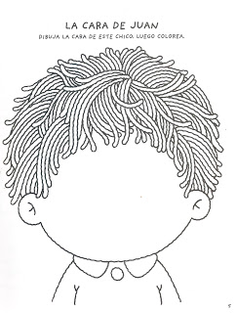
COMO VAMOS REGISTRAR O QUE APRENDEMOS? | Realizar as atividades propostas na prática.  através da participacao com fotos enviadas a professora  realizando atividades impressa.

Terça-feira 27 de OUTUBRO

Video ou audio do professor | Na aula de hoje vamos vamos falar sobre um inseto muito importante para o meio ambiente a “abelha”,nao podemos esquecer que a participação da família é fundamental para o desenvolvimento da criança neste momento que estamos atravessando.
O QUE VAMOS ESTUDAR? | - Saberes e conhecimentos  O eu, o outro e nós: interação família e escola  Espaços, tempos, quantidades, relações e transformações: meio ambiente (conhecer o inseto abelha)  Traços, sons, cores e formas: realizar pintura, registro gráfico  Corpo gesto e movimento: dançar, pular e gesticular,coordenação motora fina
PARA QUE VAMOS ESTUDAR ESSES CONTEÚDOS | EI03CG05) coordenar suas habilidades manuais no atendimento adequado a seus interesses e necessidades em situações diversas.  - Pintar, desenhar, rabiscar, folhear, modelar, construir, colar à sua maneira, utilizando diferentes recursos e dando significados às suas ideias, aos seus pensamentos e sensações.  EI03ET03) identificar e selecionar fontes de informações, para responder a questões sobre a natureza, seus fenômenos, sua conservação.  - Observar o trajeto de casa à escola e vice-versa, conhecendo e relatando os elementos que compõem a paisagem do percurso e suas modificações.  - Perceber que os seres vivos possuem ciclo de vida, reconhecendo as diferentes fases da vida.  - Identificar os animais, suas características físicas e habitat.  - Observar animais no ecossistema: modos de vida, cadeia alimentar e outras características.
COMO VAMOS ESTUDAR OS CONTEÚDOS? | Atividade 1  PINTE APENAS OS DESENHOS QUE INICIAM COMA LETRA “A”  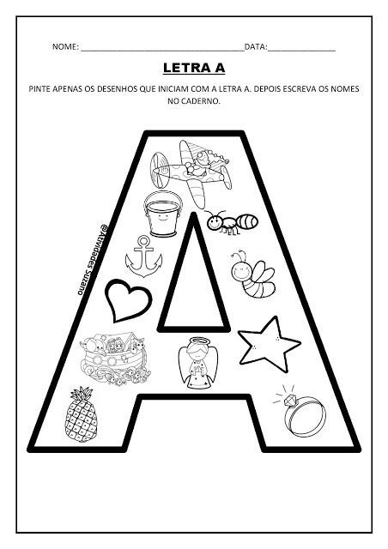  Atividade 2  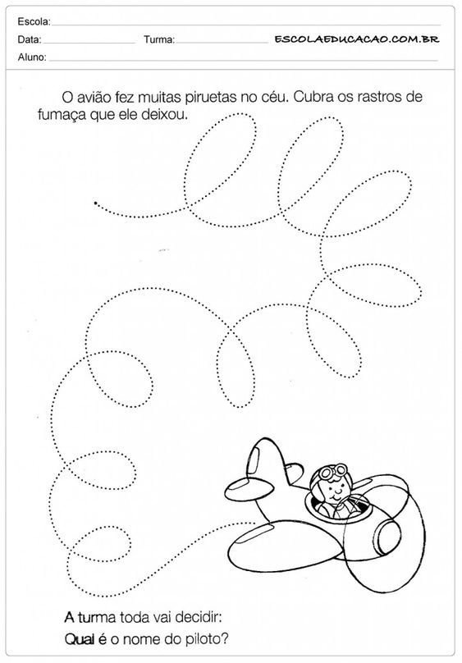
COMO VAMOS REGISTRAR O QUE APRENDEMOS? | Realizando todas as atividades propostas na aula.  Realizando atividade impressa.  Registre os momentos com fotos ou vídeos envie ao professor(a)

Quarta-feira 28 de OUTUBRO
Video ou audio do professor | Que o dia de vocês seja lindo e com muitas novidades! Na atividade de hoje vamos realizar arte com flores e folhas.
O QUE VAMOS ESTUDAR? | - Saberes e conhecimentos  O eu, o outro e nós: interação familia e escola, identidade, noção temporal. Cuidados com a natureza e o meio em que vivemos  Traços, sons, cores e formas: manusear diversos materiais para a confeccionar e apreciar suas caracteristicas.  Escuta, fala, pensamento e imginação: ouvir cantigas, historia cantada, oralidade.
PARA QUE VAMOS ESTUDAR ESSES CONTEÚDOS | (EI03CG05) coordenar suas habilidades manuais no atendimento adequado a seus interesses e necessidades em situações diversas.  - Realizar conquistas relacionadas às suas habilidades manuais.  - Usar a tesoura sem ponta para recortar.
COMO VAMOS ESTUDAR OS CONTEÚDOS? | EI03TS02) Expressar-se livremente por meio de desenho, pintura, colagem, dobradura e escultura, criando produções bidimensionais e tridimensionais.  - Explorar formas variadas dos objetos para perceber as características das mesmas e utilizá-las em suas composições.  - Desenhar, construir e identificar produções bidimensionais e tridimensionais.  - Experimentar possibilidades de representação visual bidimensional e tridimensional, utilizando materiais diversos: caixas, tecidos, tampinhas, gravetos, pedrinhas, lápis de cor, giz de cera, papéis etc  EI03EF01) Expressar ideias, desejos e sentimentos sobre suas vivências, por meio da linguagem oral e escrita (escrita espontânea), de fotos, desenhos e outras formas de expressão.  - Elaborar hipóteses sobre a escrita para aproximar-se progressivamente do uso social e convencional da língua.  - Usar materiais artísticos para expressar suas ideias, sentimentos e experiências.  - Expressar-se utilizando variedades de materiais e recursos artísticos.  Reconhecer as cores presentes na natureza e no dia a dia nomeando-as,  Assistindo video https://www.youtube.com/watch?v=L6zRApF9uPM  https://www.youtube.com/watch?v=7KG6wG39WgA  ATIVIDADE  (BRANCAS / AZUIS / AMARELAS / PRETAS) USE TINTA OU GIZ DE CERA PARA COLORIR.  AH! NÃO ESQUEÇA DE PINTAR AS FLORES!  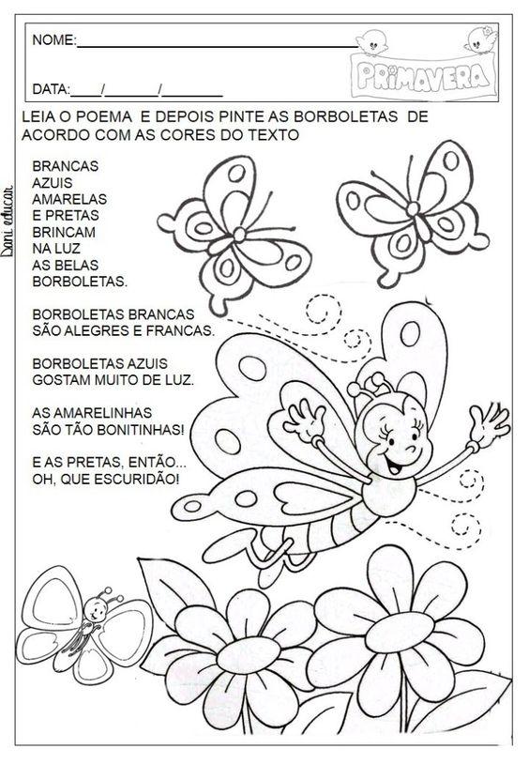  ATIVIDADE  CUBRA OS PONTILHADOS E DEPOIS PINTE  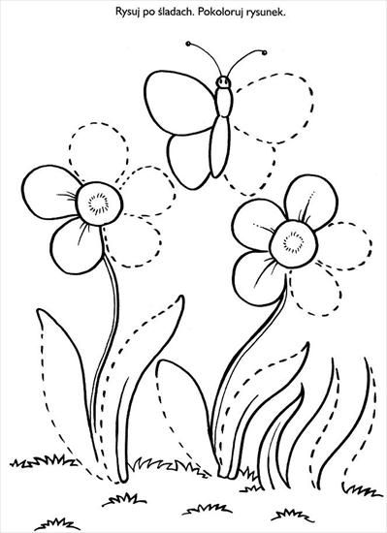
COMO VAMOS REGISTRAR O QUE APRENDEMOS? | Registre os momentos com fotos ou vídeos envie ao professor(a).  Realizando as atividades impressas  Assistindo os videos propostos

Quinta-feira 29 de OUTUBRO

Video ou audio do professor | Na aula vamos nos divertir com as historias: o pote de melado e a historia do tempo.
O QUE VAMOS ESTUDAR? | - Saberes e conhecimentos  Eu, o outro e nós: interação familia e escola, oralidade  Escuta, fala e pensamento: ouvir histórias e reproduzir através de pinturas .  Traços, sons, cores e formas: registro gráfico  Espaços, tempos, quantidades, relações e transformações: conhecimento de mundo, interpretação do tempo através do lúdico.
PARA QUE VAMOS ESTUDAR ESSES CONTEÚDOS | (EI03TS02). Expressar-se livremente por meio de desenho, pintura, colagem, dobradura e escultura, criando produções bidimensionais e tridimensionais  - Expressar-se utilizando variedades de materiais e recursos artísticos.  - Reconhecer as cores presentes na natureza e no dia a dia nomeando-as, com o objetivo de fazer a correspondência entre cores e elementos.  (EI03EF04) Recontar histórias ouvidas e planejar coletivamente roteiros de vídeos e de encenações, definindo os contextos, os personagens, a estrutura da história.  - Oralizar sobre fatos e acontecimentos da história ouvida.  - Relatar fatos e ideias com começo, meio e fim.  - Responder a questionamentos sobre as histórias narradas.  - Identificar personagens, cenários, trama, sequência cronológica, ação e intenção dos personagens.  - Ditar partes da história ao participar da  - construção de roteiros de vídeos ou encenações.  (EI03EF06) produzir suas próprias histórias orais e escritas (escrita espontânea), em situações com função social significativa.  - Escutar e nomear objetos, pessoas, personagens, fotografias e gravuras para ampliar seu vocabulário.  - Oralizar contextos e histórias contadas, a seu modo.
COMO VAMOS ESTUDAR OS CONTEÚDOS? | Ouvir historia: https://www.youtube.com/watch?v=IoqCULbu2K0  ATIVIDADE 1  Contextualização  PINTE A CASINHA DO PORQUINHO MENOS PREGUIÇOSO  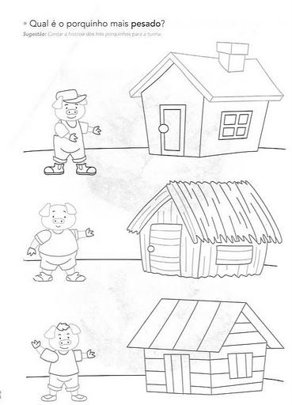  ATIVIDADE 2  COMO ESTÁ O TEMPO HOJE?  LIGUE DEPOIS PINTE  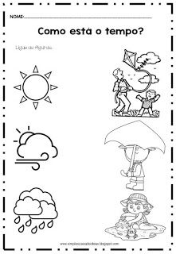
COMO VAMOS REGISTRAR O QUE APRENDEMOS? | Realizando as atividades impressas  Realizando todas as atividades propostas na aula, bem como fazer registros dos momentos da realização das atividades com fotos ou vídeos que deverão ser enviados ao professor (a).

Video ou audio do professor | Olá senhores pais, devido aos acontecimentos dos últimos tempos (covid 19), estamos realizando nossas aulas através de vídeos, áudios e imagens; contamos também com as aulas Paraná, disponíveis pela tv canal 5.2 e pelo Youtube.
O QUE VAMOS ESTUDAR? | TERÇA FEIRA 03 de NOVEMBRO de 2020  - Saberes e conhecimentos  *Linguagem como expressão de ideias e sentimentos: oral, gestual, corporal gráfica e outras; *Os objetos, suas características propriedades e funções; *Representação gráfica e plástica: desenho, pintura, colagem, dobradura, escultura etc; *Confecção de brinquedo antigo.  QUARTA FEIRA 04 de Novembro de 2020  - Saberes e conhecimentos  *Suportes, materiais e instrumentos para desenhar, pintar, folhear; *Escuta e oralidade; *Ouvir história; *Criação e reconto de histórias; *Imaginação; *Identificação dos elementos da história;  Quinta feira 05 de Novembro de 2020  - Saberes e conhecimentos  *Escuta e oralidade; *Ouvir história *Linguagem como expressão de ideias e sentimentos: oral, gestual, corporal gráfica e outras; *Suportes, materiais e instrumentos para desenhar, pintar, folhear; *Ouvir história; *Criação e reconto de histórias; *Imaginação; *Identificação dos elementos da história;  Sexta feira 06 de Novembro de 2020  - Saberes e conhecimentos  *Uso e função social da escrita; *Patrimônio natural e cultural; *Elementos da paisagem: naturais e construidos pela humanidade; *Animais e suas características; *Linguagem oral.  .
PARA QUE VAMOS ESTUDAR ESSES CONTEÚDOS | Terça feira 03 de novembro de 2020  Campo de Experiência: Corpo, gestos, e movimentos:  (EI03CG05) Coordenar suas habilidades manuais no atendimento adequado a seus interesses e necessidades em situações diversas.  *Manusear e nomear elementos do meio natural e objetos produzidos pelo homem, utilizando-os em suas produções manuais.  *Executar habilidades manuais utilizando recursos variados: linha, lã, canudinho, argola e outros.  Campo de experiência: Espaços, tempos, quantidades, relações e transformações:  (EI03ET02) Observar e descrever mudanças em diferentes materiais, resultantes de ações sobre eles, em experimentos envolvendo fenômenos naturais e artificiais.  *Reunir informações de diferentes fontes para descobrir por que as coisas acontecem e como funcionam, registrando e comunicando suas descobertas de diferentes formas (oralmente, por meio da escrita, desenho, encenações e outras).  Quarta-feira 04 de novembro de 2020  Campo de Experiência: O eu o outro e o nós:  (EI03EO04) Comunicar suas ideias e sentimentos a pessoas e grupos diversos.  *Relatar e expressar sensações, sentimentos, desejos e ideias.  *Expressar e representar com desenhos e outros registros gráficos seus conhecimentos, sentimentos e apreensão da realidade.  Campo de Experiência: Traços, sons, cores e formas:  (EI03TS02), Expressar-se livremente por meio de desenho, pintura, colagem dobradura e escultura, criando produções bidimensionais e tridimensionais.  *Usar materiais artísticos para expressar suas ideias.  *Criar desenhos, a partir de seu repertorio e da utilização de elementos da linguagem das artes visuais.  Campo de Experiência: Corpo, gestos, e movimentos:  (EI03CG01) Criar com o corpo formas diversificadas de expressão de sentimentos, sensações e emoções, tanto nas situações do cotidiano quanto em brincadeiras, dança teatro, música.  *Expressar e comunicar suas características de diferentes maneiras.  (EI03CG05) Coordenar suas habilidades manuais no atendimento adequado a seus interesses e necessidades em situações diversas.  *Pintar, desenhar, rabiscar, folhear, modelar, construir, colar à sua maneira, utilizando diferentes recursos e dando significados às suas ideias, pensamentos e sensações.  Quinta -feira 05 de Novembro de 2020  Campo de experiência: Escuta, Fala Pensamento e imaginação:  (EI03EF01) Expressar ideias, desejos e sentimentos sobre suas vivências, por meio da linguagem oral e escrita (escrita espontânea), de fotos, desenhos e outras formas de expressão.  *Oralizar sobre suas atividades na instituição.  *Utilizar letras, números e desenhos em suas representações gráficas, progressivamente.  EI03EF08) selecionar livros e textos de gêneros conhecidos para a leitura de um adulto e/ou para sua própria leitura (partindo de seu repertório sobre esses textos, como a recuperação pela memória, pela leitura das ilustrações etc.).  *Apreciar e participar de momentos de contação de histórias e de outros gêneros textuais de diferentes maneiras.  Campo de experiência: Espaços, tempos, quantidades, relações e transformações:  (EI03ET02) Observar e descrever mudanças em diferentes materiais, resultantes de ações sobre eles, em experimentos envolvendo fenômenos naturais e artificiais.  *Reunir informações de diferentes fontes para descobrir por que as coisas acontecem e como funcionam, registrando e comunicando suas descobertas de diferentes formas (oralmente, por meio da escrita, desenho, encenações e outras).  Campo de Experiência: O eu o outro e o nós:  (EI03EO04) Comunicar suas ideias e sentimentos a pessoas e grupos diversos.  *Relatar e expressar sensações, sentimentos, desejos e ideias.  (EI03EO07) Usar estratégias pautadas no respeito mútuo para lidar com conflitos nas interações com crianças e adultos.  *Cooperar, compartilhar objetos e receber auxílio quando necessário.  Sexta -feira, 06 de novembro de 2020.  Campo de Experiência: Traços, sons, cores e formas:  (EI03EF01) Expressar idéias, desejos e sentimentos sobre suas vivências, por meio da linguagem oral e escrita (escrita espontânea), de fotos, desenhos e outras formas de expressão.  *Expressar-se por meio da linguagem oral, transmitindo suas necessidades, desejos, idéias e compreensão de mundo.  Campo de Experiência: Corpo, gestos, e movimentos:  (EI03CG01) Criar com o corpo formas diversificadas de expressão de sentimentos, sensações e emoções, tanto nas situações do cotidiano quanto em brincadeiras, dança teatro, música.  *Expressar e comunicar suas características de diferentes maneiras.  (EI03CG05) Coordenar suas habilidades manuais no atendimento adequado a seus interesses e necessidades em situações diversas.  *Nomear elementos do meio natural.  Campo de experiência: Escuta, Fala e Pensamento e imaginação:  (EI03EF01) Expressar ideias, desejos e sentimentos sobre suas vivências, por meio da linguagem oral e escrita (escrita espontânea), de fotos, desenhos e outras formas de expressão.  *Interagir com outras pessoas por meio de situações mediadas, ou não.  (EI03EF07) Levantar hipóteses sobre gêneros textuais veiculados em portadores conhecidos, recorrendo a estratégias de observação e/ou de leitura.  *Registrar o nome e outros textos significativos realizando tentativas de escrita.  .
COMO VAMOS ESTUDAR OS CONTEÚDOS? | Terça-feira 03 de Novembro de 2020  Na aula de hoje vamos alguns brinquedos e brincadeiras antigas  Assistir aula Paraná referente aos dias 10 e 12/10/2020 pré-escola disponível neste link:  https://www.youtube.com/watch?v=iQAmdX-uNmU  Música Infantil Mundo Bita - Bagunça De Criança, link:  https://www.youtube.com/watch?v=eiPE7YO_F30  História infantil “A Bagunça dos Brinquedos - Cordel Para Crianças” link:  https://www.youtube.com/watch?v=r1gbbpLGDOU  Segue em anexo as atividades:  CMEI ZILDA ARNS 03/11/2020  ATIVIDADE: CONFECCIONAR JUNTO COM A MAMÃE OU O PAPAI UM BRINQUEDO (SUGESTÕES: PETECA, BOLA DE MEIA, PIÃO, BILBOQUÊ, BINÓCULO, CARRINHO DE SUCATAS E OUTROS).  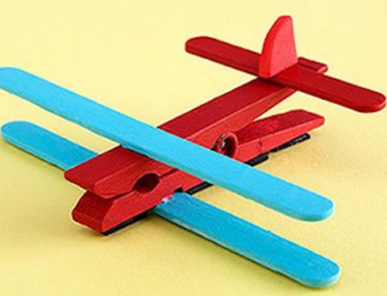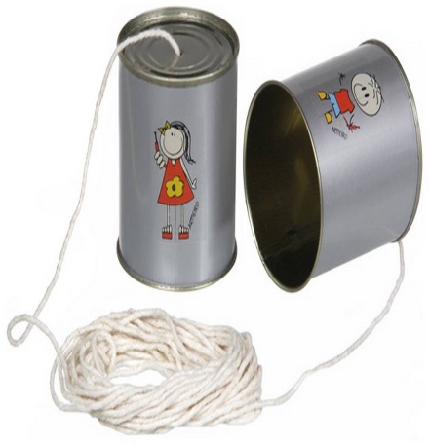  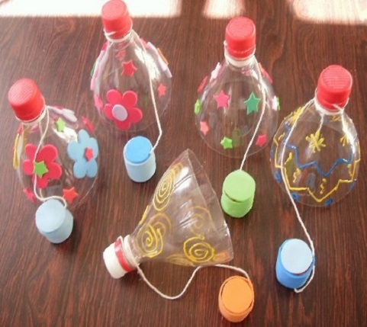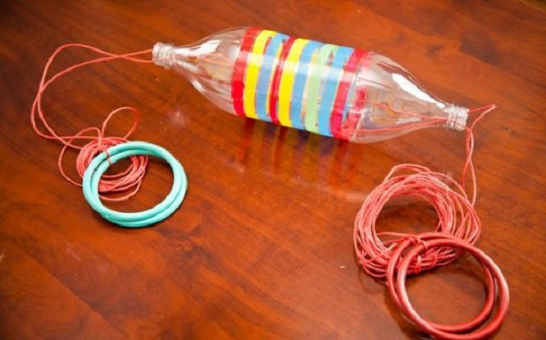  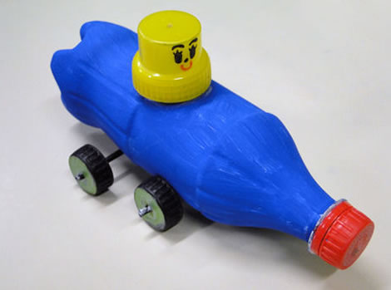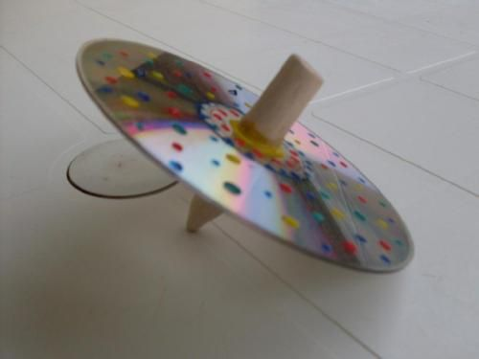  Quarta -feira 04 de novembro de 2020  Na aula de hoje vamos aprender sobre as fadas.  Assistir aula Paraná referente ao dia 13/10/2020 pré-escola disponível neste link:  https://www.youtube.com/watch?v=ctB6zjymtJc  Música Fada Do Dente (Paródia de Shake It Off) - Cia Era Uma Vez “Escove Bem”, apresentação infanti link:  https://www.youtube.com/watch?v=crI-kqDelGE  História infantil “A Polegarzinha" link:  https://www.youtube.com/watch?v=EmrFuAXENwA  Segue em anexo as atividades:  CMEI ZILDA ARNS 04/11/2020  PROFESSORAS: SILMARA  ALUNO(A)____________________________________________________  PINTE AS FADAS E RESPONDA:  QUANTAS FADAS VOCÊ PINTOU? __________  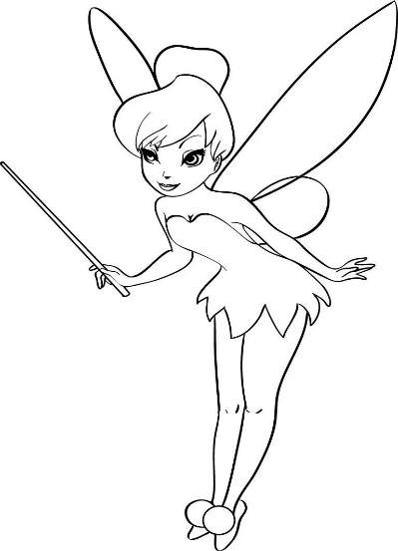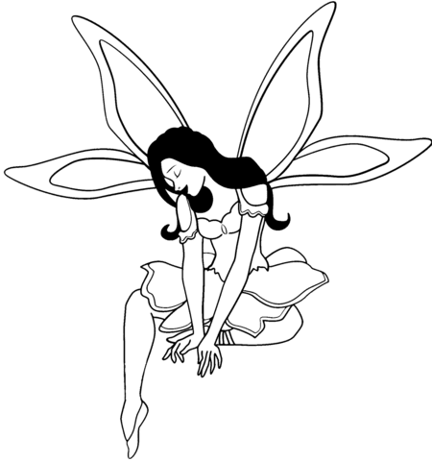  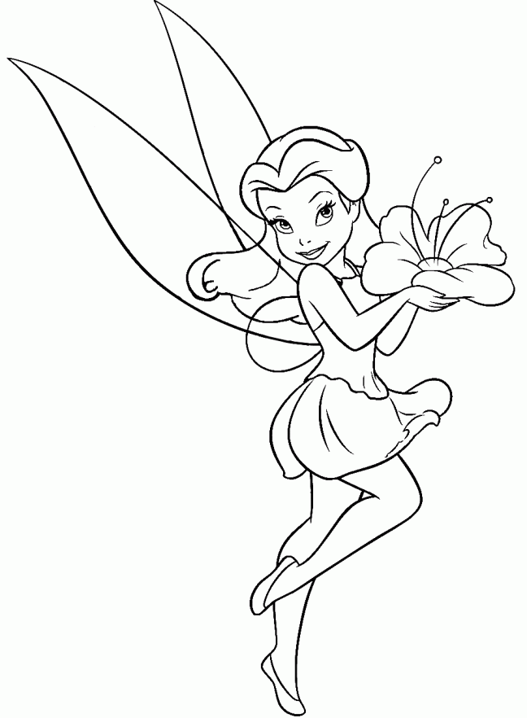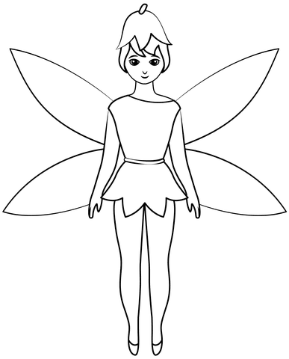  Quinta-feira 05 de Novembro de 2020  Na aula de hoje vamos continuar a viagem no mundo das fadas.  Música das Fadinhas link:  https://www.youtube.com/watch?v=jpdYYuuHkGI  História infantil “A Florzinha Amiga” link:  https://www.youtube.com/watch?v=IwLYJI-JxSo  Segue em anexo as atividades:  A FLORZINHA AMIGA  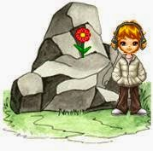  ERA UMA VEZ UMA FLOR QUE NASCEU NO MEIO DAS PEDRAS.  QUEM SABE COMO, CONSEGUIU CRESCER  E SER UM SINAL DE VIDA NO MEIO DE TANTA TRISTEZA.  PASSOU UMA JOVEM E FICOU ADMIRADA COM A FLOR.  LOGO PENSOU EM DEUS.  CORTOU A FLOR E A LEVOU PARA A IGREJA.  MAS, APÓS UMA SEMANA A FLOR TINHA MORRIDO.  ERA UMA VEZ UMA FLOR QUE NASCEU NO MEIO DAS PEDRAS.  QUEM SABE COMO, CONSEGUIU CRESCER E SER UM SINAL  DE VIDA NO MEIO DE TANTA TRISTEZA.  PASSOU UM HOMEM, VIU A FLOR, PENSOU EM DEUS,  AGRADECEU E A DEIXOU ALI; NÃO QUIS CORTÁ-LA PARA  NÃO MATÁ-LA.  MAS, DIAS DEPOIS, VEIO UMA TEMPESTADE E A FLOR MORREU...  ERA UMA VEZ UMA FLOR QUE NASCEU NO MEIO DAS PEDRAS.  QUEM SABE COMO, CONSEGUIU CRESCER E SER UM SINAL  DE VIDA NO MEIO DE TANTA TRISTEZA.  PASSOU UMA CRIANÇA E ACHOU QUE AQUELA FLOR ERA  PARECIDA COM ELA: BONITA, MAS SOZINHA.  DECIDIU VOLTAR TODOS OS DIAS.  UM DIA REGOU, OUTRO DIA TROUXE TERRA, OUTRO DIA PODOU,  DEPOIS FEZ UM CANTEIRO,COLOCOU ADUBO...  UM MÊS DEPOIS, LÁ ONDE TINHA SÓ PEDRAS E UMA FLOR,  HAVIA UM JARDIM....  ASSIM SE CULTIVA UMA AMIZADE...  (AUTOR DESCONHECIDO)  CMEI ZILDA ARNS 05/11/2020  PROFESSORAS: SANDRA/SHIRLEY E SILMARA  ALUNO(A)____________________________________________________  CONTEXTUALIZAÇÃO DA HISTÓRIA: “A FLORZINHA AMIGA”  AGORA FAÇA VOCÊ O SEU JARDIM  Sexta-feira 06 de novembro de 2020.  Na aula de hoje vamos aprender um pouco sobre as aves, em especial as aves de rapina.  https://www.youtube.com/watch?v=bL2HIptXY-g&list=PLEtRs8lszO9Vr6gLmzVqN_ElGNEs2uRRk&index=1  Quintal Musical - Passa, Passa, Gavião, link:  https://www.youtube.com/watch?v=SMx2z5hjTf8  Vídeo Aves de Rapina do Brasil, link:  https://www.youtube.com/watch?v=mSC3z7GQ4Yk  História Festa no Céu - Varal de Histórias, link:  https://www.youtube.com/watch?v=NAeSXuVBOKc  Segue em anexo as atividades:  A ÁGUIA É UMA AVE DE RAPINA, PINTE A IMAGEM E NOME DA AVE, DEPOIS COM AJUDA DE UM ADULTO RECORTE AS LINHAS PONTILHADAS E MONTE SEU QUEBRA-CABEÇAS NA FOLHA A SEGUINTE:  CMEI ZILDA ARNS 06/11/2020  PROFESSORAS: SILMARA  ALUNO(A)____________________________________________________  MONTE AQUI SUA ÁGUIA EM FORMA DE QUEBRA-CABEÇAS:  Sexta-feira, 06 de novembro de 2020.  Na aula de hoje vamos aprender um pouco sobre as aves de rapina.  Música “A coruja”, link: https://www.youtube.com/watch?v=IljkwKFLS5k  História infantil “A Coruja e a Chuva” link:  https://www.youtube.com/watch?v=lYe_LfjPq0o  Segue em anexo a atividade:  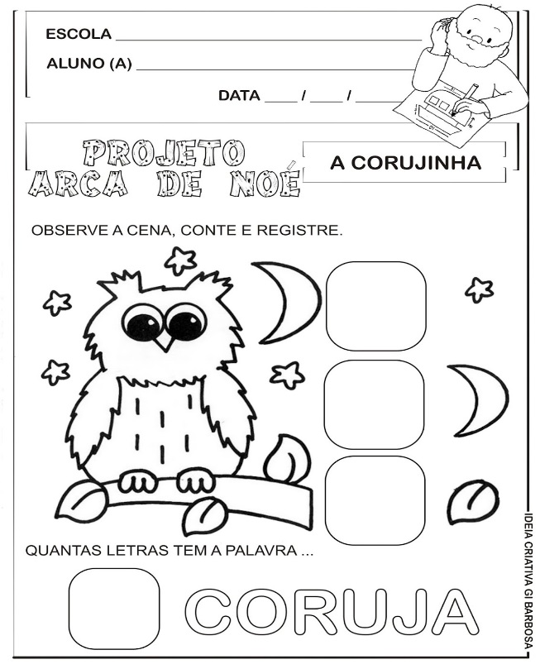
COMO VAMOS REGISTRAR O QUE APRENDEMOS? | Através da participacao com fotos enviadas a professora, e  realização das atividades impressas que foram enviadas.

